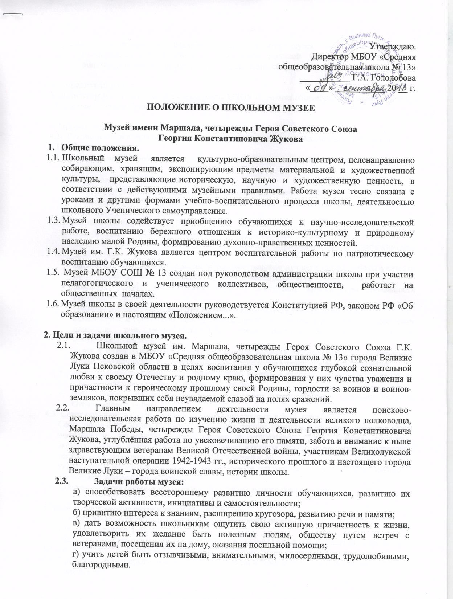

* 1. Поисковая и исследовательская работа музея осуществляется путём поддержания тесной связи с ветеранами Великой Отечественной войны, их родственниками, изучения и сбора информации, сбора экспонатов.

**3. Учредители музея.**

Учредителем музея является Администрация МБОУ «Средняя общеобразовательная школа № 13» города Великие Луки Псковской области.

**4. Организация деятельности музея.**

4.1. Руководство деятельностью школьного музея осуществляет Администрация школы.

4.1.1. Директор школы:

* осуществляет непосредственный контроль над организацией деятельности школьного музея;
* назначает руководителя музея;
* несёт ответственность за обеспечение условий сохранности музейного фонда;
* руководит формированием единой системы использования школьного музея во всей структуре школьной жизни.

4.1.2. Заместитель директора по ВР:

* обеспечивает плановое изучение педагогическим коллективом научного и воспитательного потенциала школьного музея в образовательном и воспитательном процессах;
* организует изучение, обобщение и распространение лучшего опыта работы учителей по совершенствованию процесса обучения и воспитания средствами музея;
* планирует работу краеведческих кружков, экскурсий, других форм деятельности школьного музея.
  1. Непосредственное руководство музеем осуществляет руководитель музея:
* комплектует и организует работу совета школьного музея, с которым осуществляет плановую поисково-собирательную, учётно-хранительную, экскурсионную и выставочную работы;
* ведёт в инвентарной книге учёт подлинных материалов, поступающих в школьный музей, обеспечивает их систематизацию, правильное хранение и экспонирование;
* ведёт плановую научно-исследовательскую работу в архивах города, библиотеках по комплектованию музейного фонда документов;
* обеспечивает связь школьного музея с музеями города, Советом ветеранов Великой Отечественной войны.
  1. Совет школьного музея состоит из 15 человек учащихся 5-11 классов.

Совет школьного музея на своих заседаниях решает вопросы включения в фонды музея поступивших экспонатов, рассматривает и утверждает планы работы, тематико-экспозиционные планы, обсуждает основные вопросы деятельности музея: подготовку лекторов, экскурсоводов, проведение мероприятий и др.

Работа совета организована по группам: поисковая, лекторская, оформительская, группа по связям с общественностью и экскурсоводов.

4.4. Собрания совета музея школы проходят не менее одного раза в месяц.

**5. Учет и обеспечение сохранности фондов музея.**

5.1. Все музейные экспонаты регистрируются в инвентарной книге учета основного и вспомогательного фонда.

5.2. Экспозиция музея размещена в отдельном отведенном под музей помещении (кабинет).

5.3. Ответственность за сохранность фондов школьного музея несет руководитель музея.

5.4. Хранение в музее предметов, угрожающих жизни и безопасности людей категорически запрещается.

**6. Реорганизация (ликвидация музея).**

6.1. Деятельность музея регламентируется данным Положением.

6.2. Вопрос о реорганизации (ликвидации) музея, а также о судьбе его коллекций решается Советом школы по согласованию Администрации школы с Управлением образования Администрации города Великие Луки.